VetAgenda

Fases 1 a 4
Asignatura: Aplicaciones Web II
Estudiante: Ana Paula Flores
Fecha: 6 de septiembre de 2026

Resumen ejecutivo
VetAgenda es una propuesta de aplicación web para una clínica veterinaria pequeña. Su propósito es centralizar la información de propietarios, mascotas, personal veterinario y citas, con el fin de facilitar la organización administrativa y el seguimiento de las consultas. La propuesta surge de una problemática concreta: cuando los datos se manejan en libretas, mensajes o archivos separados, localizar información, organizar horarios y conocer el estado de una cita puede requerir tiempo adicional.

La fase 1 se enfocó en la investigación y el análisis del problema. En ella se definieron la necesidad, la justificación, los objetivos, los usuarios y el funcionamiento esperado. La fase 2 incorpora el diseño técnico y el primer avance funcional del proyecto. La fase 3 consolida el modelo físico de datos, la conexión con el backend, los roles, las instrucciones de recreación y las pruebas de humo, adaptando el ejemplo de cafetería trabajado en clase al contexto veterinario. De acuerdo con las indicaciones de la docente, el proyecto debe personalizar los modelos, las plantillas y el contenido del negocio, mantener un repositorio público y explicar el producto como si se presentara ante un cliente 5 6. La fase 4 incorpora una capa DAO real, refactoriza las vistas para separar el acceso a datos, integra cambios de estado desde el frontend y amplía las pruebas automatizadas para demostrar el flujo View → DAO → ORM → base de datos.

1. Introducción
Las clínicas veterinarias coordinan información de propietarios, mascotas, profesionales, horarios y consultas. En establecimientos pequeños, una misma persona puede atender tareas administrativas, recibir solicitudes y apoyar en la atención de los pacientes. Cuando no existe una herramienta centralizada, el proceso puede depender de registros dispersos y de la comunicación informal entre las personas que trabajan en la clínica.

VetAgenda propone una solución web sencilla, progresiva y reutilizable. El sistema se plantea para organizar las citas de una clínica veterinaria y relacionarlas con los datos básicos de la mascota y de su propietario. La aplicación se desarrollará por fases, de acuerdo con los temas revisados en Aplicaciones Web II. En la fase 2 se aplican el modelado de datos, las migraciones, las vistas, las plantillas y las operaciones básicas que se revisaron durante las clases 3 4.

2. Fase 1: análisis e investigación

2.1 Planteamiento del problema
En una clínica veterinaria pequeña, los datos de las mascotas y sus propietarios pueden registrarse de manera manual o en diferentes medios. El personal puede recibir solicitudes por teléfono, mensajería instantánea o presencialmente y posteriormente anotarlas en una agenda física o en archivos no centralizados. Como consecuencia, consultar el historial básico de una mascota, confirmar la disponibilidad de un horario o verificar el estado de una cita puede requerir tiempo adicional.

El problema central de VetAgenda es la falta de una herramienta centralizada para gestionar citas veterinarias y relacionarlas con la información básica de propietarios y mascotas. Esta problemática se divide en tres necesidades:

Necesidad | Manifestación | Solución propuesta
Centralización de información | Los datos de propietarios y mascotas pueden estar dispersos o duplicados. | Un registro común de propietarios y mascotas.
Organización de la agenda | Es difícil verificar disponibilidad y evitar confusiones de horario. | Una agenda de citas con fecha, hora, profesional y estado.
Seguimiento de la consulta | La persona propietaria puede no conocer el estado de su cita. | Estados de cita visibles: solicitada, confirmada, atendida o cancelada.
Una investigación sobre aplicaciones web para clínicas veterinarias identifica que la gestión manual dificulta la organización de los archivos y puede provocar pérdida o duplicación de información. También relaciona el uso de una aplicación web con un acceso más ágil a los registros y una mejora de los procesos administrativos 1. Otro trabajo académico propone registrar los datos de cada paciente y programar las próximas citas médicas para sistematizar los procesos y obtener información confiable 2.

2.2 Pregunta de investigación
¿Cómo puede una aplicación web centralizar la información básica de propietarios, mascotas y citas para mejorar la organización administrativa y el seguimiento de consultas en una clínica veterinaria pequeña?

2.3 Justificación
VetAgenda se justifica porque atiende una necesidad concreta: ordenar la información que interviene en la atención veterinaria. La propuesta no se limita a mostrar un calendario; plantea relacionar cada cita con una mascota, un propietario y un integrante del personal veterinario. Esta organización puede servir como base para incorporar posteriormente historiales, reportes y notificaciones.

El proyecto también es reutilizable. La estructura puede adaptarse a diferentes clínicas veterinarias, consultorios o refugios que necesiten administrar pacientes, propietarios y citas. Pueden cambiar el nombre de la clínica, los servicios, los horarios y el personal, pero se mantiene el componente lógico de registrar información y dar seguimiento a una consulta.

2.4 Objetivo general
Diseñar y desarrollar progresivamente una aplicación web que centralice la información básica de propietarios, mascotas y citas veterinarias para mejorar la organización administrativa y el seguimiento de consultas en una clínica veterinaria pequeña.

2.5 Objetivos específicos
No. | Objetivo
1 | Analizar las dificultades que produce la gestión manual o dispersa de citas y registros veterinarios.
2 | Identificar la información mínima necesaria para relacionar propietarios, mascotas, personal veterinario y citas.
3 | Definir los roles principales de la aplicación y sus responsabilidades.
4 | Diseñar modelos de datos para representar propietarios, mascotas, veterinarios y citas.
5 | Implementar el primer avance funcional con Django, formularios, vistas y operaciones básicas de base de datos.
6 | Mantener una estructura modular que pueda ampliarse en las fases siguientes.

2.6 Usuarios y roles
Rol | Responsabilidades previstas
Propietario de mascota | Consultar sus mascotas y solicitar o revisar una cita.
Personal veterinario | Consultar la agenda, revisar la información básica y actualizar el estado de una cita.
Administrador | Administrar usuarios, propietarios, mascotas, veterinarios, citas y configuración general.
Los roles se definen en esta etapa como parte del análisis. La separación completa de permisos y la seguridad avanzada continuarán desarrollándose en las fases posteriores.

3. Fase 2: diseño y avance técnico

3.1 Alcance indicado en clase
En las clases del 18 y 20 de agosto de 2026, la docente indicó que la fase 2 debía integrar el proyecto con los contenidos técnicos de la semana: formularios, operaciones en bases de datos, modelos, vistas, plantillas, rutas y migraciones 3. También explicó que el proyecto debía personalizarse para el negocio elegido, evitando dejarlo como una copia de la cafetería de ejemplo. La entrega debía incluir un repositorio público, el enlace HTTPS y un reporte que presentara la aplicación como si se explicara a un cliente 4.

La docente también comentó que el reporte debía complementarse con un video explicativo posterior, en el que cada estudiante describiera con sus propias palabras cómo fue construyendo el proyecto. El video no se sustituye con este documento; se prepara como un entregable adicional cuando la plataforma o la maestra lo soliciten.

3.2 Diseño funcional de VetAgenda
El flujo principal de la aplicación será el siguiente:

Paso | Actor | Acción
1 | Administrador | Registra propietarios, mascotas y personal veterinario.
2 | Propietario o administrador | Captura una solicitud de cita con mascota, fecha, hora y motivo.
3 | Personal veterinario o administrador | Consulta la agenda y revisa la solicitud.
4 | Personal veterinario o administrador | Actualiza el estado de la cita.
5 | Propietario | Consulta la información y el estado de su cita.
En esta fase se prioriza el flujo administrativo y el funcionamiento básico desde el proyecto Django. La autenticación específica para cada rol, los recordatorios automáticos, el historial clínico completo y otras funciones avanzadas se reservarán para las siguientes clases. Las reglas detalladas de acceso y transición de estados se encuentran en docs/reglas-acceso-horarios.md.

3.3 Modelo conceptual
El modelo de datos inicial estará compuesto por cuatro entidades principales. Un propietario puede tener una o más mascotas. Una mascota puede tener varias citas. Un veterinario puede atender varias citas. Cada cita registra la fecha, la hora, el motivo y el estado de la atención.

Entidad | Datos principales
Propietario | Nombre completo, teléfono, correo electrónico y fecha de registro.
Mascota | Nombre, especie, raza, fecha de nacimiento aproximada y propietario.
Veterinario | Nombre completo, especialidad, teléfono y correo electrónico.
Cita | Mascota, veterinario, fecha, hora, motivo, estado y observaciones.
Los estados previstos son solicitada, confirmada, atendida y cancelada. El dashboard utiliza un código de colores para distinguirlos: verde azulado para solicitada, amarillo para confirmada, verde para atendida y coral para cancelada. La cancelación libera el horario y no bloquea nuevas citas.

3.4 Diseño técnico
El proyecto se organizará como una aplicación Django llamada citas dentro de un proyecto llamado vetagenda. La configuración utilizará Django REST Framework como dependencia de terceros, siguiendo la estructura trabajada en clase. La carpeta de migraciones conservará los cambios de los modelos y se ejecutarán los comandos de creación y aplicación de migraciones para reflejar el diseño en la base de datos.

La arquitectura inicial se dividirá en los siguientes elementos:

Elemento | Función
models.py | Definir propietarios, mascotas, veterinarios y citas.
forms.py | Capturar y validar datos mediante formularios Django.
views.py | Procesar solicitudes y ejecutar operaciones de consulta, registro y actualización.
urls.py | Enrutar las páginas de la aplicación.
templates/ | Mostrar formularios, listados, detalles y mensajes al usuario.
admin.py | Permitir administrar la información desde el panel de Django.
migrations/ | Registrar los cambios del esquema de la base de datos.

3.5 Operaciones básicas
La fase 2 contempla un primer conjunto de operaciones CRUD para demostrar el trabajo con formularios y base de datos. Las operaciones se enfocarán en registrar propietarios, mascotas, veterinarios y citas; consultar listados y detalles; modificar datos y actualizar el estado de las citas. La eliminación podrá realizarse de forma controlada desde el panel administrativo o desde las vistas autorizadas.

Estas operaciones son un avance académico inicial. No representan todavía la versión final del sistema ni deben interpretarse como un sistema clínico listo para producción.

3.6 Evidencia de implementación
La fase 2 quedó implementada en el repositorio mediante cuatro modelos ORM, una migración inicial, cuatro formularios, vistas para listados y operaciones, plantillas HTML personalizadas y registros en el panel administrativo. Para facilitar la revisión, el proyecto incluye el comando python manage.py cargar_demo, que carga propietarios, mascotas, veterinarios y citas ficticios sin duplicarlos.

La verificación técnica se realizó con los siguientes comandos:

python manage.py check
python manage.py makemigrations --check --dry-run
python manage.py test

El resultado fue satisfactorio: Django no reportó problemas de configuración, no se detectaron migraciones pendientes y se ejecutaron once pruebas correctamente. También se verificaron en el navegador el panel principal, el listado de propietarios, el formulario de registro de citas y la agenda diaria. El detalle de esta revisión se encuentra en docs/verificacion-fase-2.md.

3.7 Retroalimentación docente atendida
La evaluación de la fase 1 recomendó precisar los límites de acceso, acotar la vista del personal veterinario a la agenda del día, evitar solapamientos y planear un dashboard intuitivo con colores por estado. Estas observaciones se incorporaron de la siguiente manera:

Observación | Decisión de diseño o implementación
Precisar los límites del Propietario | Puede consultar sus propios registros y solicitar citas; se documenta que puede cancelar solicitudes propias bajo condiciones definidas, pero no eliminar historiales.
Acotar la vista del Personal Veterinario | Se creó /citas/hoy/, que muestra solo la fecha actual y permite filtrar por veterinario activo. Cuando exista autenticación, el filtro podrá depender del usuario conectado.
Evitar solapamientos de turnos | Cada cita tiene duración de 30, 45 o 60 minutos. El modelo rechaza intervalos cruzados para el mismo veterinario y la base de datos bloquea duplicados exactos entre citas activas.
Diseñar un dashboard intuitivo | El panel muestra conteos por estado mediante tarjetas con colores diferenciados y utiliza etiquetas cromáticas en las tablas.
Estas decisiones hacen más precisa la propuesta sin adelantar la autenticación específica por rol, que se reservará para la fase correspondiente. El detalle operativo se encuentra en docs/reglas-acceso-horarios.md.

3.8 Fase 3: diseño del modelo de datos e integración con backend
La fase 3 transforma el diseño funcional de VetAgenda en un modelo físico de datos conectado al backend Django. La docente explicó que el modelo físico debe especificar nombres, relaciones, llaves, restricciones y tipos de datos para el gestor elegido [7]. También indicó que el avance debía integrar los roles, grupos, permisos, carga de datos, actualización del repositorio y un reporte con capturas [8].

3.8.1 Modelo físico de datos
La base local utiliza SQLite mediante el ORM de Django. Cada modelo se traduce en una tabla con una llave primaria automática. Las llaves foráneas conectan la información sin repetir datos de propietarios, mascotas, veterinarios y citas.

Entidad / tabla | Campos principales | Relaciones y reglas
Propietario | id, nombre_completo, telefono, email, fecha_registro | Un propietario puede tener varias mascotas.
Mascota | id, nombre, especie, raza, fecha_nacimiento, peso_kg, notas | propietario_id referencia a Propietario; eliminación en cascada.
Veterinario | id, nombre_completo, especialidad, telefono, email, activo | Un veterinario puede atender muchas citas.
Cita | id, fecha, hora, duracion_minutos, motivo, estado, observaciones | mascota_id y veterinario_id son llaves foráneas; se valida solapamiento.

Las relaciones se expresan como: Propietario 1:N Mascota, Mascota 1:N Cita y Veterinario 1:N Cita. Los estados de la cita son solicitada, confirmada, atendida y cancelada. La duración permitida es de 30, 45 o 60 minutos. Una cita cancelada no bloquea el horario; una cita activa no puede cruzarse con otra del mismo veterinario.

3.8.2 Conexión con el backend Django

Capa | Archivo | Conexión con el sistema
Modelo | citas/models.py | Define entidades, relaciones, estados, duración y validación de horarios.
Persistencia | citas/migrations/ | Registra y aplica cambios del esquema con makemigrations y migrate.
Entrada de datos | citas/forms.py | Valida campos y delega al modelo la revisión de solapamientos.
Lógica | citas/views.py | Consulta registros, procesa formularios, guarda cambios y muestra agenda.
Presentación | templates/citas/ | Muestra dashboard, listados, formularios, detalle y agenda diaria.
Administración | citas/admin.py | Permite gestionar las cuatro entidades desde /admin/.
Roles | configurar_roles.py | Crea grupos y asigna permisos de modelo.
El personal veterinario dispone de la ruta /citas/hoy/, que limita la consulta a las citas de la fecha actual y permite filtrar por profesional activo. El comando configurar_roles crea los grupos Propietario, Personal veterinario y Administrador. La autenticación específica por usuario se mantiene como alcance de una fase posterior.

3.8.3 Roles y permisos
Grupo | Permisos de modelo definidos
Propietario | Consultar propietarios; consultar, crear y modificar mascotas y citas.
Personal veterinario | Consultar propietarios, mascotas y veterinarios; consultar y modificar citas.
Administrador | Consultar, crear, modificar y eliminar los cuatro modelos.

3.8.4 Instrucciones para recrear la base de datos
El repositorio incluye dos mecanismos reproducibles: el comando de datos ficticios y el fixture JSON. Desde la carpeta raíz del proyecto se ejecutan los siguientes comandos:
python manage.py migrate
python manage.py configurar_roles
python manage.py cargar_demo
python manage.py runserver

También puede cargarse el arreglo de objetos incluido en citas/fixtures/vetagenda_demo.json mediante python manage.py loaddata citas/fixtures/vetagenda_demo.json. El archivo docs/sql-schema-citas.sql conserva el SQL generado por las migraciones 0001, 0002 y 0003. Para inspeccionarlo directamente pueden utilizarse python manage.py sqlmigrate citas 0001, python manage.py sqlmigrate citas 0002 y python manage.py sqlmigrate citas 0003.

3.8.5 Evidencia de pruebas de humo
Se verificó que el backend iniciara correctamente, que no hubiera migraciones pendientes, que los grupos y permisos se crearan y que las rutas principales respondieran. El resultado final fue de once pruebas automatizadas aprobadas.

Verificación | Resultado
python manage.py check | Correcto: no se reportaron problemas.
makemigrations --check --dry-run | Correcto: No changes detected.
python manage.py configurar_roles | Correcto: Propietario 7 permisos, Personal veterinario 5, Administrador 16.
python manage.py test | Correcto: 11 pruebas ejecutadas y aprobadas.
Dashboard y agenda diaria | Verificados con datos ficticios, estados por color y filtro por veterinario.
Regla de horarios | Verificado el rechazo de duplicados y solapamientos parciales.

3.8.6 Evidencia visual
La siguiente captura muestra el dashboard con el resumen de registros y las tarjetas de colores para identificar los estados de las citas.

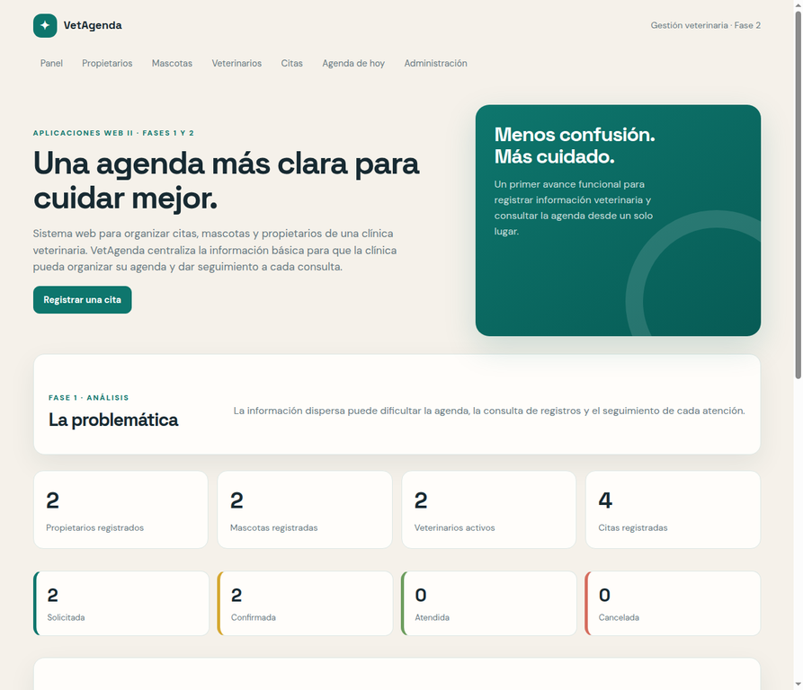

Figura 1. Dashboard de VetAgenda con estados de citas.

La siguiente captura muestra la agenda diaria, limitada a la fecha actual y con filtro opcional por veterinario.

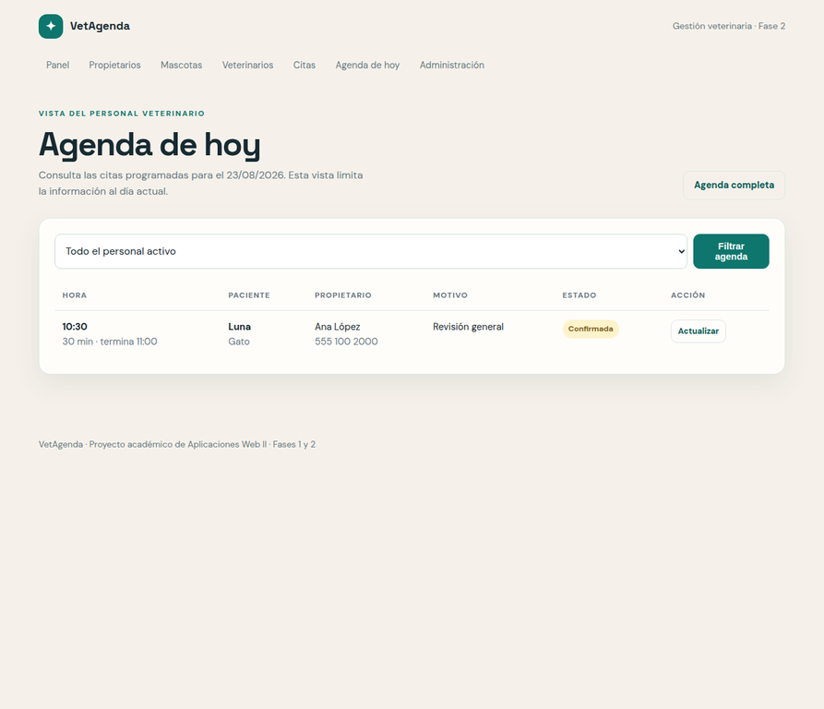

Figura 2. Agenda diaria de VetAgenda para el personal veterinario.

3.8.7 Repositorio y alcance de la fase 3
Repositorio público: https://github.com/anaflrs4/vetagenda-aplicaciones-web-ii
La actualización de la fase 3 quedó publicada en la rama main. El repositorio contiene el código del backend, las migraciones, el fixture JSON, el SQL generado, el comando de configuración de roles, el reporte ejecutivo y las capturas de evidencia.
Fuentes de clase: [7] https://us06web.zoom.us/rec/play/P9AovEsqMoyKsAl9o5C0nWxAv-O4z2dPr4EIL72ZVRA3Ux4_0S9uHSCw3RfrjMQQ8CImNKVxcjo9XRkN.O9qKNlyicXfGiknn y [8] https://us06web.zoom.us/rec/play/0W9xQkhp0hxq_hS0YVjBtZtMIP6iXeRUdrAZzTWiN-0GWMz2g-jAX9mLr5lXc4KlPxdciyzyDGda4_qA.qsUCvgf0PyVS_-JA.

4. Criterios de personalización
VetAgenda no conserva las categorías de productos, bebidas, cocina o pedidos de la cafetería de ejemplo. El dominio se adaptó a la gestión veterinaria y sus modelos se enfocan en propietarios, mascotas, veterinarios y citas. La interfaz utiliza lenguaje relacionado con una clínica veterinaria y la documentación explica un flujo de atención diferente al de un restaurante.

El repositorio incluirá un archivo README.md con el propósito del proyecto, el problema que atiende, las tecnologías, la estructura, la instalación y el alcance de la fase 2. También incluirá un archivo .gitignore para evitar subir el entorno virtual, cachés, secretos y archivos locales.

5. Cronograma del proyecto
Periodo | Actividad | Resultado
Semana 1 | Investigación del problema y selección de la clínica veterinaria como contexto. | Fase 1 documentada.
Semana 2 | Definición de roles, entidades y flujo de trabajo. | Diseño preliminar.
Semana 3 | Configuración de dependencias, modelos y migraciones. | Base técnica de la fase 2.
Semana 4 | Formularios, vistas, plantillas y operaciones básicas. | Primer avance funcional.
Semanas posteriores | Seguridad, permisos, mejoras y pruebas. | Fases siguientes.

6. Alcance y limitaciones
La entrega integrada de las fases 1, 2 y 3 incluye la investigación, el diseño, el repositorio público, la estructura Django y el avance funcional indicado por la clase. No incluye pagos, notificaciones automáticas, despliegue productivo, integración con servicios externos, historial clínico completo ni una aplicación móvil. Estas funciones requerirán decisiones técnicas y requisitos adicionales.

La información utilizada en el proyecto es demostrativa y no corresponde a pacientes reales. Si el sistema llegara a utilizarse en un entorno real, sería necesario implementar controles de seguridad, respaldo, privacidad, autorización por roles y protección de datos personales.

7. Conclusiones
La fase 1 permitió delimitar una problemática concreta y justificar la creación de VetAgenda. La falta de centralización de información puede dificultar la organización de citas y la consulta de registros; por ello, una aplicación web representa una alternativa adecuada para ordenar el proceso administrativo de una clínica veterinaria 1 2.

La fase 2 transforma el análisis en un diseño técnico y un avance funcional. La fase 3 agrega el modelo físico, la reproducción de la base de datos, los grupos de permisos y la evidencia de pruebas. La adaptación del ejemplo de clase al dominio veterinario permite trabajar con entidades y operaciones relacionadas con el problema elegido, en lugar de presentar una copia de la cafetería. La estructura de modelos, formularios, vistas, rutas, plantillas y migraciones prepara el sistema para continuar creciendo en las siguientes fases.

VetAgenda se plantea como un proyecto individual, modular y reutilizable. La entrega debe acompañarse del repositorio público y, cuando la docente lo solicite, de un video en el que se explique el proceso de construcción con palabras propias.

Referencias
Use of Web applications for the management of veterinary clinics and their impact on the improvement of administrative processes, Ecuadorian Science Journal
[2] Desarrollo de aplicación web para la gestión de consultas y agendamiento de citas de mascota de la clínica veterinaria Burgos, Universidad Politécnica Salesiana
[3] Grabación de la clase del 11 de agosto de 2026
[4] Grabación de la clase del 13 de agosto de 2026
Cedeño Ochoa, A., Catuto Murillo, A. y Rodas-Silva, J. (2021 ). Use of Web applications for the management of veterinary clinics and their impact on the improvement of administrative processes. Ecuadorian Science Journal.
Loor García, Y. Y. (2019 ). Desarrollo de aplicación web para la gestión de consultas y agendamiento de citas de mascota de la clínica veterinaria Burgos. Universidad Politécnica Salesiana.
Grabación de Aplicaciones Web II del 18 de agosto de 2026.
Grabación de Aplicaciones Web II del 20 de agosto de 2026.
Grabación de Aplicaciones Web II del 11 de agosto de 2026.
Grabación de Aplicaciones Web II del 13 de agosto de 2026.

4. Fase 4: integración frontend–backend y capa DAO

4.1 Propósito de la fase
La fase 4 fortalece la arquitectura de VetAgenda mediante una capa DAO (Data Access Object) que centraliza las consultas y operaciones CRUD. La retroalimentación docente señaló que las vistas accedían directamente al ORM y solicitó reorganizar la solución como View → DAO → ORM → base de datos. Las clases del 2 y 3 de septiembre también indicaron que el frontend debía consumir los servicios del backend, permitir la manipulación de estados y demostrar el flujo con pruebas de humo y de integración.
Retroalimentación | Mejora incorporada | Evidencia
Acceso ORM directo desde views.py | Se creó citas/dao.py y todas las vistas delegan la persistencia. | PropietarioDAO, MascotaDAO, VeterinarioDAO y CitaDAO.
Faltaba demostrar CRUD por DAO | Los DAO implementan listar, obtener, guardar y eliminar; CitaDAO agrega estados. | Pruebas DAO y mocks en citas/tests.py.
Frontend sin flujo específico de estados | La agenda permite confirmar, atender o cancelar mediante solicitudes POST. | /citas/ y /citas/hoy/.
Se requería evidencia del backend | Se agregó un endpoint JSON de citas activas. | GET /api/citas/activas/ responde HTTP 200.

4.2 Arquitectura implementada
Las plantillas y formularios envían solicitudes a las vistas. Las vistas coordinan la respuesta y llaman a la capa DAO. Únicamente los DAO utilizan el ORM de Django para consultar o modificar la base de datos. De esta manera, la interfaz queda desacoplada de la persistencia.
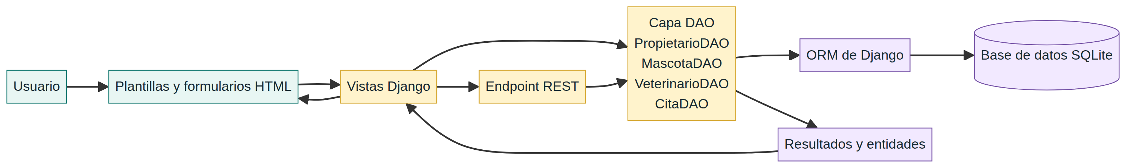
Figura 1. Arquitectura View → DAO → ORM → base de datos.
Capa | Archivos | Responsabilidad
Presentación | templates/citas/ | Mostrar tablas, formularios, mensajes y botones de estado.
Vistas | views.py y api_views.py | Recibir solicitudes y coordinar respuestas sin consultas directas al ORM.
DAO | dao.py | Centralizar búsquedas, conteos, CRUD, agenda y transiciones de estado.
ORM | models.py y migrations/ | Aplicar relaciones, restricciones y validaciones.
Datos | SQLite local | Persistir propietarios, mascotas, veterinarios y citas.

4.3 Objetos DAO y operaciones
DAO | Operaciones principales
PropietarioDAO | contar, listar, obtener_por_id, guardar y eliminar.
MascotaDAO | contar, listar con relaciones, obtener_por_id, guardar y eliminar.
VeterinarioDAO | contar_activos, listar, listar_activos, obtener_por_id, guardar y eliminar.
CitaDAO | contar, listar, listar_proximas, listar_activas, listar_hoy, obtener_por_id, resumen_estados, guardar, eliminar y cambiar_estado.

Los métodos guardar ejecutan full_clean() antes de persistir el objeto, por lo que se mantienen las validaciones del modelo. Las vistas ya no contienen llamadas Modelo.objects, y los formularios se guardan con commit=False antes de entregarse al DAO.

4.4 Integración del frontend con el backend
La agenda diaria muestra los registros obtenidos mediante CitaDAO.listar_hoy(). Según el estado actual, la interfaz presenta únicamente las transiciones permitidas. Cada acción utiliza POST y un token CSRF. La vista cita_cambiar_estado recibe la solicitud y llama a CitaDAO.cambiar_estado(), que valida la transición y actualiza la base de datos.
Estado actual | Transiciones permitidas
Solicitada | Confirmada o cancelada.
Confirmada | Atendida o cancelada.
Atendida | Sin cambios posteriores.
Cancelada | Sin cambios posteriores.

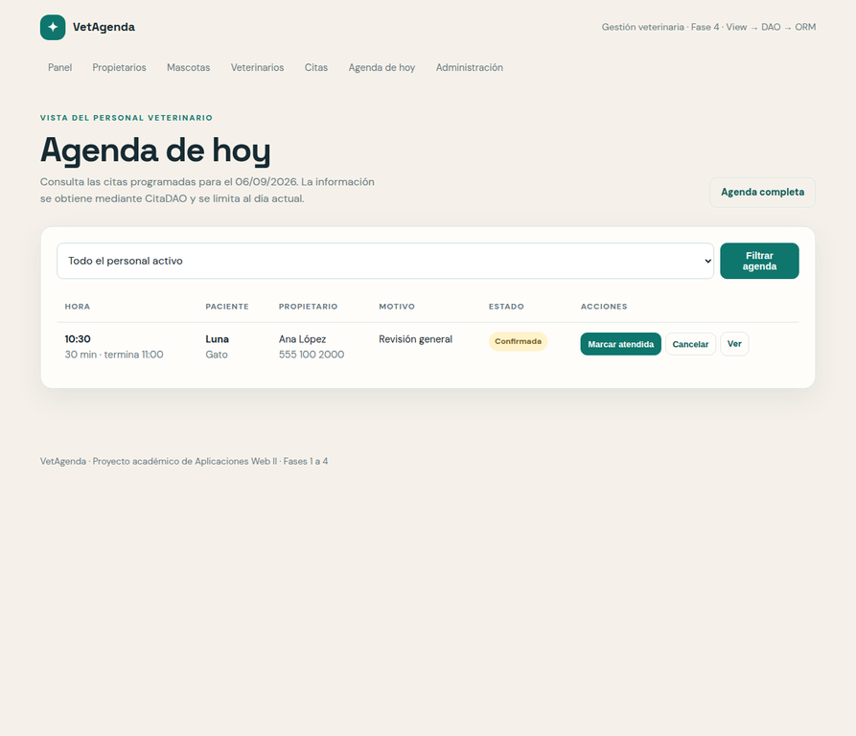
Figura 2. Agenda con una cita confirmada y acciones permitidas.
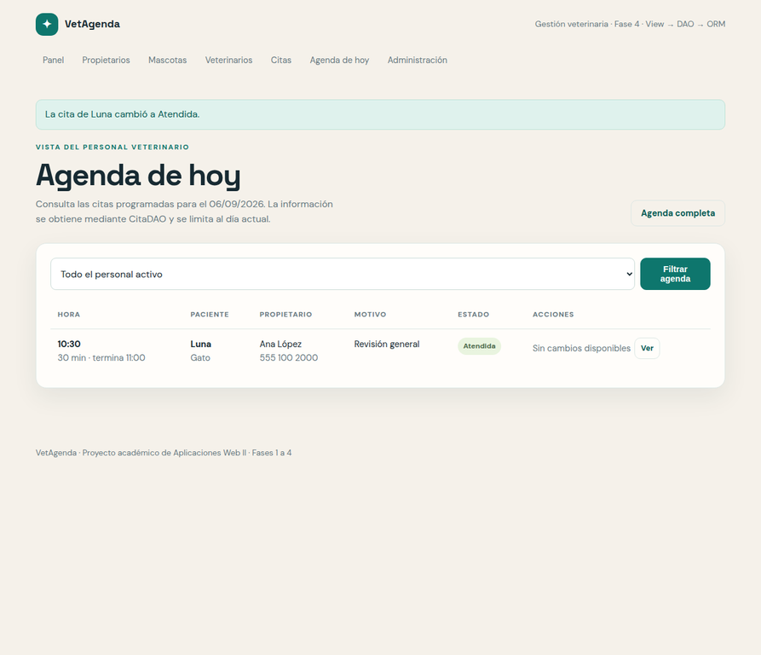
Figura 3. Resultado de cambiar la cita a estado atendida mediante el DAO.

4.5 Endpoint REST
El endpoint GET /api/citas/activas/ utiliza CitasActivasAPIView, CitaDAO.listar_activas() y CitaSerializer. Devuelve únicamente citas solicitadas o confirmadas e incluye los datos relacionados de mascota, propietario y veterinario.
GET /api/citas/activas/
HTTP 200 OK
Content-Type: application/json
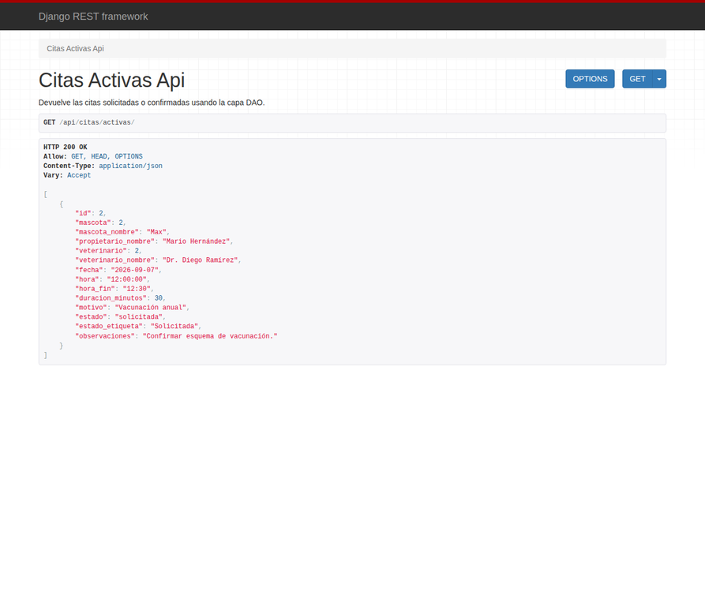
Figura 4. Endpoint REST de citas activas con respuesta HTTP 200.

4.6 Pruebas de humo y de integración
La suite final contiene 18 pruebas. Las siete pruebas agregadas en la fase 4 cubren el CRUD del DAO, consultas con relaciones, transiciones válidas e inválidas, respuesta JSON y la delegación de las vistas al DAO mediante mocks.
Grupo de pruebas | Cantidad | Resultado
Página principal | 1 | Aprobada.
Modelos y validaciones de horarios | 3 | Aprobadas.
Flujo web, agenda, dashboard y roles | 7 | Aprobadas.
DAO, vistas y endpoint REST | 7 | Aprobadas.
Total | 18 | OK, sin errores.

python3 manage.py check
python3 manage.py makemigrations --check --dry-run
python3 manage.py test -v 2
Resultado: Found 18 test(s). Ran 18 tests. OK.

4.7 Evidencias y ubicación en el repositorio
Evidencia | Ruta
Capa DAO | citas/dao.py
Vistas refactorizadas | citas/views.py
Endpoint REST | citas/api_views.py y citas/serializers.py
Pruebas automatizadas | citas/tests.py
Salida completa de pruebas | docs/resultados-pruebas-fase4.txt
Informe ejecutivo | docs/entrega-fase-4-vetagenda.md
Diagrama y capturas | docs/diagrama-dao-fase4.png y docs/assets/fase4/

Repositorio público: https://github.com/anaflrs4/vetagenda-aplicaciones-web-ii

4.8 Procedimiento de reproducción
git clone https://github.com/anaflrs4/vetagenda-aplicaciones-web-ii.git
cd vetagenda-aplicaciones-web-ii
python3 -m venv .venv
source .venv/bin/activate # Windows: .venv\Scripts\activate
pip install -r requirements.txt
python3 manage.py migrate
python3 manage.py configurar_roles
python3 manage.py cargar_demo
python3 manage.py test
python3 manage.py runserver

4.9 Conclusión de la fase
La fase 4 atiende el principal aspecto señalado por la docente: VetAgenda utiliza ahora una capa DAO real entre las vistas y el ORM. Las consultas y operaciones CRUD se encuentran centralizadas, el frontend permite cambiar estados mediante el backend y el endpoint REST entrega datos en JSON. Las 18 pruebas aprobadas demuestran tanto el comportamiento funcional como la delegación efectiva de las vistas al DAO.

Fuentes específicas de la fase 4
1. Clase de Aplicaciones Web II del 2 de septiembre de 2026: https://us06web.zoom.us/rec/play/KrKLTlejmLr_Wr_nF2ek7J17GzoG7nBGGR2RSuVOUaGcoRTTXhYz4DVyN-_Yegg7Kj2nKLCMPraqRt-n.yUahetpjyQQ9TuWy
2. Clase de Aplicaciones Web II del 3 de septiembre de 2026: https://us06web.zoom.us/rec/play/2dkhOqlC_l-ie2o3s9Q1CikNpzunutbO-aQ8inISwa6hrev4QEyXhHOo3NKe0HggDPLAt4eriiB87bQa.yytVfQ4KGNp7pp4t
3. Django, documentación de modelos: https://docs.djangoproject.com/en/5.2/topics/db/models/
4. Django REST Framework, vistas de API: https://www.django-rest-framework.org/api-guide/views/

